Semana del 1 al 7 de junio
Fecha de entrega: 7 de junio
Todas las actividades debéis enviarlas a mi correo electrónico: amedin9@xtec.cat en un documento drive, de esta manera yo podré marcar aquello que debéis corregir, ampliar, mejorar…
Os recuerdo que el tamaño de letra debe ser 12.
Escribidme también si tenéis cualquier duda.

Esta será la última actividad que os propongo este curso. Un final de curso atípico, pero que también hemos sacado adelante. Ninguno de nosotros nos imaginábamos que nos tendríamos que despedir de esta manera, pero nos volveremos a ver.
Y como despedida, esta semana yo también comparto con vosotros la propuesta de escritura que os propongo.

Alas
Revueltas
Anidan
Nuevas
Tempestades.
Zarpa
Alegre
Mientras
Espera,
Distraída.
Ilusiones,
Nervios,
Acecha
Su
Anhelada
Noche.
Marchitada
Angustia
Recuerda
Tristes
Inviernos
Nebulosos

Imagino que si os habéis fijado bien, habréis descubierto que detrás de este poema está mi nombre completo.
A este tipo de composición poéticas se le denomina acrósticos. Uno de los acrósticos más importantes de la literatura en lengua castellana es el que encontramos en el prólogo de La Celestina, en él se esconde la autoría de la obra.
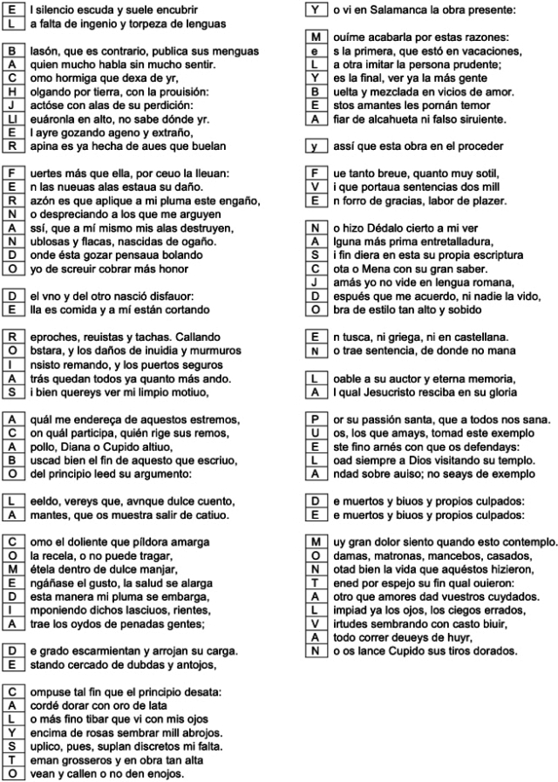
Como podéis ver no se trata de poner cualquier palabra o frase sin sentido por cada letra, si no que ha de tener un hilo conductor, una idea, un sentimiento, una historia…detrás. Debemos poder leerlo tanto en vertical como en horizontal.
Ahora es vuestro turno, cread el acróstico de vuestro nombre completo (nombre y apellidos). Podéis escoger si vuestra composición la realizáis a partir de palabras, como he hecho yo, o con frases, como habéis visto en el ejemplo de La Celestina.
Una vez más, dejad volar vuestra imaginación y disfrutad de la escritura.

Hasta pronto,
Arantza

